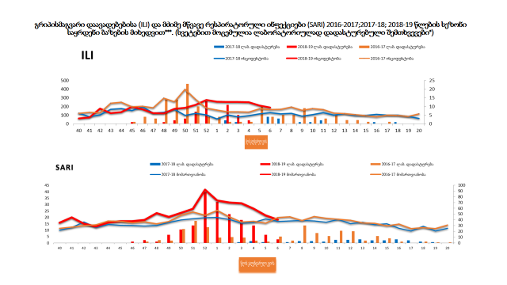

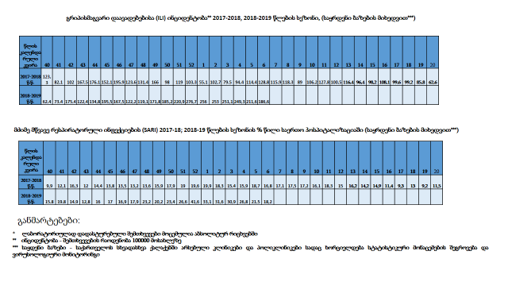

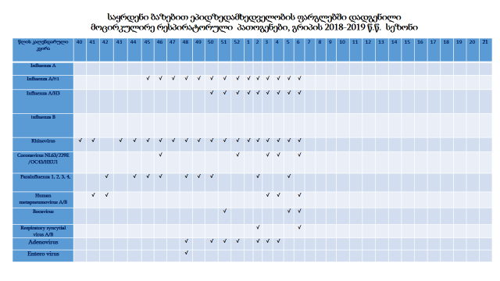
2019 წლის მე-6 კალენდარულ კვირაში საყრდენი ბაზებით ზედამხედველობით გამოვლენილია ILI-სა და SARI-ს კლების მდგრადი ტენდენცია. ლაბორატორიული ტესტირების შედეგად SARI-ის ნიმუშებიდან 6 შემთხვევაში იდენტიფიცირებულია A ტიპის გრიპის ვირუსი, მ.შ. 2 - A/H3 და 4 - A/H1pdm 09. ILI-ს ნიმუშების ტესტირება გრძელდება. შედეგებს წარმოგიდგენთ მოგვიანებით.
გარდა გრიპის ვირუსისა ცირკულაციაშია რინო, კორონა, ადამიანის მეტაპნევმო, ბოკა და რესპირატორულ-სინციტიური ვირუსები.
11.02.01.2019 წ. მონაცემებით სახელმწიფოს მიერ დამატებით შესყიდული სეზონური გრიპის ვაქცინის 3000 დოზიდან აცრილია 669 ორსული, ხოლო არასახელმწიფო შესყიდვის ვაქცინით აცრილია 70 ორსული, სულ - 739 ორსული. თავისუფალი ვაქცინაციის ფარგლებში არასახელმწიფო სექტორის მიერ დამატებით აიცრა 1530-მდე მოქალაქე.

შენიშვნა: მე-6 კვირის ინფორმაცია არასრულია.

წითელას შემთხვევების რაოდენობა საქართველოში რეგიონების მიხედვით, 2019 წელი 11 თებერვალი

რეგიონი | აფხაზეთი | აჭარა | გურია | თბილისი | იმერეთი | კახეთი | მცხეთა-მთიანეთი | რაჭა-ლეჩხუმი | სამეგრელო | სამცხე-ჯავახეთი | ქვემო ქართლი | შიდა ქართლი | სულ
2019 წ  11 თებერვალს  შეტყობინებულია | 0 | 0 | 1 | 9 | 13 | 11 | 1 | 0 | 9 | 0 | 7 | 6 | 57
სულ 2019 წელი  11 თებერვლის ჩათვლით | 12 | 29 | 17 | 494 | 301 | 113 | 34 | 5 | 243 | 33 | 73 | 50 | 1404

წითელას ასაკობრივი განაწილება, 2019 წელი 11 თებერვალი

ასაკი | შემთხვევათა | % | % | ინციდენტობა
ასაკი | რ-ობა | % | %
0-1 | 132 | 9,4 | 36.6 | 248.12 | 69.13
1-4 | 232 | 16,5 | 36.6 | 103.11 | 69.13
5-14 | 151 | 10,7 | 36.6 | 32.35 | 69.13
15-19 | 108 | 7,7 | 7,7 | 51.77 | 51.77
20-29 | 351 | 25 | 25 | 70.48 | 70.48
30-40 | 327 | 23,3 | 23,3 | 62.32 | 62.32
40+ | 103 | 7,3 | 7,3 | 5.87 | 5.87
სულ | 1404 | 100 | 100 | 37.64 | 37.64

